 |  |  | 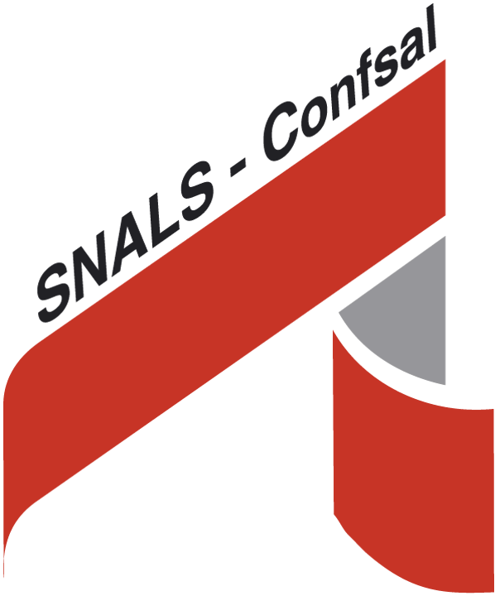 | 
FLC CGIL  SICILIA | CISL Scuola SICILIA | UIL Scuola SICILIA | SNALS Confsal SICILIA | Gilda Unams SICILIA

PALERMO 29 aprile 2010

Alla Dirigente Generale
Dott.ssa Patrizia Monterosso
Ass.to Reg.le dell’Istruzione e della Formazione Prof.

Al Direttore Generale
Dott. Guido Di Stefano
USR Sicilia

OGGETTO: Richiesta incontro URGENTISSIMO

Le scriventi OO.SS. in riferimento alla nota congiunta emanata dalle SS.LL. Prot. N. 1630 del 21/04/2010, alla luce dell’intesa per la realizzazione dei progetti di cui all’accordo MIUR e Regione Sicilia del 6 agosto 2009

CHIEDONO

un incontro urgentissimo al fine di verificare la corretta applicazione dei percorsi convenuti e garantire i diritti del personale interessato e già individuato presso gli UU.SS.PP.

Si segnala in particolare, ma altre situazioni vanno chiarite e condivise, che l’ipotesi di far slittare al prossimo anno scolastico il completamento dei progetti contrasta con l’accordo raggiunto e implica un impegno che rischia di danneggiare il personale che ha accettato il progetto.

In attesa di cortese sollecito riscontro, distinti saluti

Le segreterie regionali

